Общероссийский Профсоюз образования
Воронежская областная организация



ИНФОРМАЦИОННЫЙ БЮЛЛЕТЕНЬ

Информационная работа
в первичной профсоюзной организации

Воронеж, декабрь 2021 года

Уважаемые коллеги!
Реалии сегодняшнего дня таковы, что профкому, председателю «первички» мало вести активную работу – надо еще уметь эту работу достойно представлять. На уровне образовательной организации для этого существует несколько инструментов.

- Профсоюзный стенд
Профсоюзный стенд – это самый большой помощник в информационной работе в первичной профсоюзной организации. Его эффективность проверена и доказана годами. И в нынешнее время развития электронных технологий он служит для членов профсоюза важным источником информации, оперативно информируя их о текущей деятельности организации, важных проблемах, предстоящих и недавно прошедших мероприятиях, событиях и так далее. Поэтому у каждой первичной профсоюзной организации должен быть свой профсоюзный стенд (уголок).
Самый простой способ сделать стенд – приготовить мягкое покрытие правильной формы и к нему прикалывать всю необходимую информацию.
Более удобен стенд с кармашками из оргстекла. Здесь не понадобятся кнопки и булавки, лист просто вставляется.
Правила оформления и размещения профсоюзного стенда:
• Стенд должен находиться в хорошо освещенном, часто «проходимом» работниками месте или в учительской.
• Стенд закрепляется на уровне глаз, чтобы можно было прочитать то, что написано в верхних углах. Низкое размещение стенда также не рекомендуется.
• При оформлении стенда надо избегать белого и серых цветов, так как они угнетающе действуют на психику. Поскольку главным цветом профсоюза образования является синий, то разные градации этого цвета и следует использовать при оформлении стенда.
• У стенда обязательно должно быть название: «Профсоюзный уголок», «Профсоюзная жизнь», «Новости профсоюза», «Профсоюзный вестник», «Мой профсоюз», «Наш профсоюз» и так далее.
• На стенде обязательно должен присутствовать логотип профсоюза.
• На стенде может присутствовать девиз («Профсоюз – это сила!», «Ты нужен профсоюзу, профсоюз нужен тебе!», «Профсоюз – твой заступник в работе и жизни!», «Мой профсоюз – моя опора!», «Вступай в профсоюз!» и так далее).
• При размещении материалов следует учитывать, что внимание человека распределяется таким образом, что тексты читаются слева направо, сверху вниз. Суммарный вектор такого движения выражен стрелкой, направленной из левого верхнего угла в нижний правый угол. То есть, самые «горячие» материалы должны размещаться в левом верхнем углу (Информационный листок обкома профсоюза, информация об изменении внутреннего трудового распорядка и так далее).

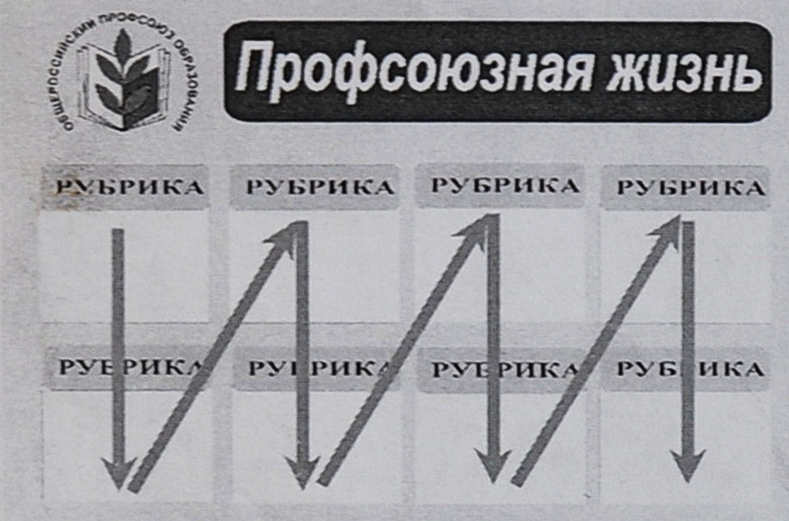
• Рубрике с «горячей» информацией можно дать название «Важно» или «Актуально».
• Другие рубрики: «Состав профкома», «План работы профкома», «Коллективный договор», «Правила внутреннего трудового распорядка», «График отпусков», «Правовая информация», «Охрана труда», «Отчет профкома» (или «Профком действует», «Наши решения», «Наши достижения»), «Пресса сообщает» (газеты «Профсоюзный щит», «Мой профсоюз», «Солидарность»), «Объявления», «Поздравляем!» и так далее.
Помимо размещения на профсоюзном стенде коллективного договора полностью, можно подготовить коротенькую информацию о нем, перечислив самые яркие моменты (например, сообщить о дополнительном оплачиваемом отпуске за непрерывный стаж работы в организации; о материальной помощи при рождении ребенка и поступлении его в первый класс; о единовременных выплатах к юбилейным датам и так далее).
• Обком профсоюза рекомендует сделать кармашек «Предложения и пожелания» – для того чтобы установить обратную связь с работниками. Даже если письма будут анонимными, они помогут получить информацию, которую не расскажут на собрании.
• В оформлении стенда необходимо использовать фото, графики и другие иллюстрации – они помогают сделать стенд интереснее.
• Каждая информация на стенде должна иметь заголовок и излагаться крупным шрифтом, важные моменты выделяются. Официальный материал обязательно должен быть подписан (по исследованиям психологов, 7 из 10 человек пройдут мимо, не обратив внимания на материал без подписи, а 9 из 10 остановятся и ознакомятся с информацией, если увидят подпись).
• Целесообразно вывешивать на всеобщее обозрение информацию о путевках, которые предлагаются членам профсоюза (в санатории и дома отдыха), о подарках к Новому году, которые получают дети членов профсоюза, о путевках для детей членов организации в оздоровительные лагеря. Такая информация может привлечь в профсоюзные ряды новых членов. Привлекут внимание потенциальных членов и фотоотчеты с отзывами членов коллектива о совместных культурно-досуговых мероприятиях (посещение театров, музеев, выставок).
• Необходимо следить за эстетикой оформления стенда. Неаккуратно повешенный, небрежно вырезанный материал будет неинтересен. А, возможно, вызовет и отторжение среди работников, что может негативно сказаться на их отношении к первичной профсоюзной организации.
• Информация на стенде должна систематически обновляться (не менее раза в неделю), от этого будет зависеть интерес и членов профсоюза, и работников, не вступивших в профсоюз. Чем реже будет обновляться информация, тем больше людей будут считать, что профсоюзная организация не функционирует, бездействует. Что также будет вызывать негатив и отторжение у работников.
Если информации профкома и обкома профсоюза образования не хватает, то следует брать новости с сайтов Общероссийского Профсоюза образования и Федерации независимых профсоюзов России.
Общепрофсоюзная информация на стенде необходима еще и для того, чтобы работник образования понимал, что он не вступил в свою отдельную «первичку», а стал членом многомиллионной организации. Что его права защищаются на разных уровнях, вплоть до международного!
Образцы стендов:

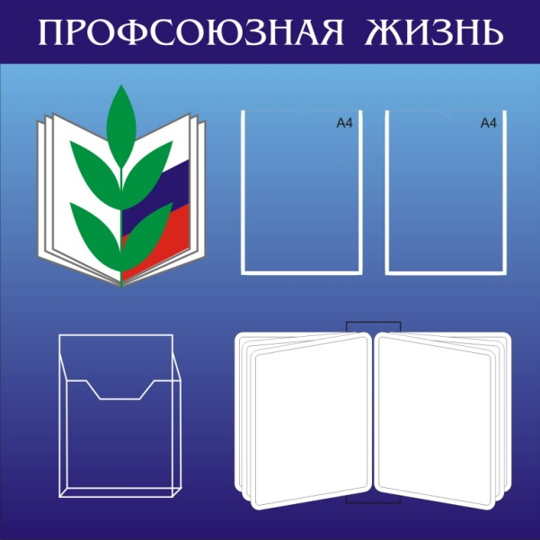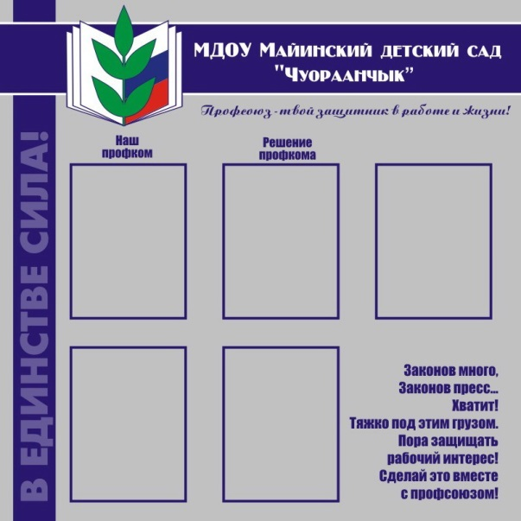

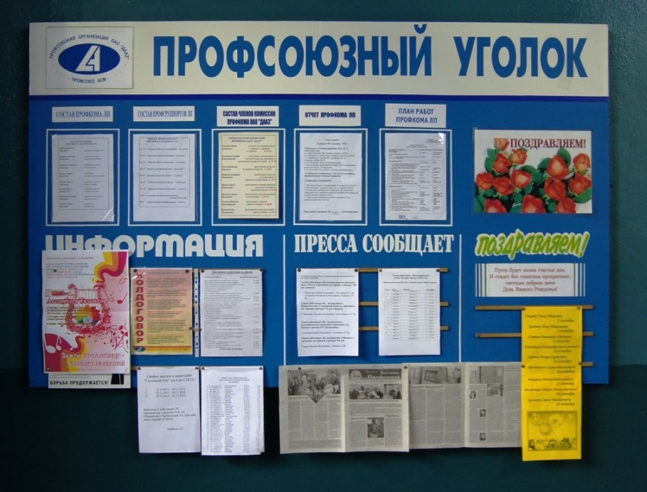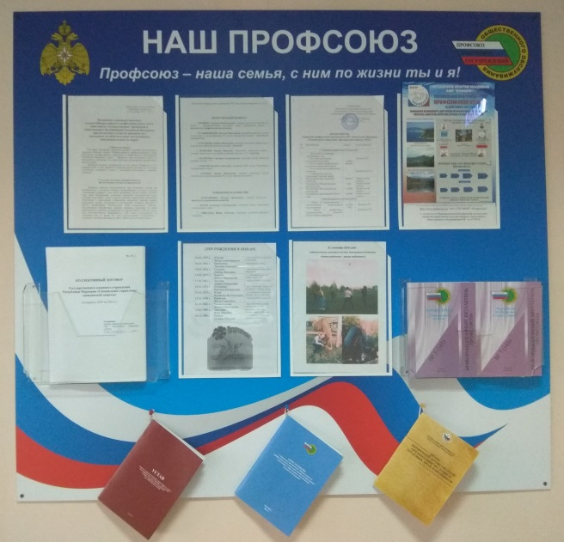

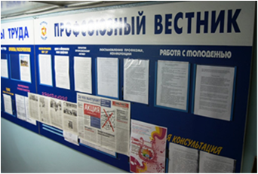

- Профсоюзная страничка на сайте образовательной организации
До недавнего времени потребность в профсоюзной страничке на сайте образовательной организации для работников была невелика в связи с их нахождением «в шаговой доступности друг от друга». Гораздо больший интерес такая страничка представляла для вышестоящих профсоюзных органов и членов профсоюза из других образовательных организаций. Но все в одночасье изменила пандемия коронавируса. Теперь работники образовательной организации, то и дело вынужденные работать дистанционно, все чаще заглядывают на свой сайт в поисках разной информации, в том числе и профсоюзной. Поэтому требования к профсоюзной страничке возросли.
Что обязательно должно быть на профсоюзной страничке?
• Информация о профсоюзном комитете с указанием рабочего телефона председателя и той электронной почты, которой он может пользоваться как в образовательной организации, так и дома. Фото председателя – по желанию. Напротив информации о членах профсоюзного комитета указываются направления работы, которые они курируют, их электронные почты.
• Публичный отчет «первички» за минувший год.
• План работы «первички» на текущий год.
• Коллективный договор (с его дублированием в раздел «Документы» на сайте образовательной организации).
• Информационные листки обкома профсоюза (с их дублированием в новостную ленту на сайте образовательной организации).
• Контакты районной или городской организации Профессионального союза работников народного образования и науки Российской Федерации.
• Ссылка на главный сайт Воронежской областной организации Общероссийского Профсоюза образования Vobkom.ru: http://www.vobkom.ru/.
• Ссылка на сайт Общероссийского Профсоюза образования: https://www.eseur.ru/.
• Ссылка на группу «первички» образовательной организации в социальной сети ВКонтакте.
Что не обязательно, но очень желательно видеть на профсоюзной страничке?
• События профсоюзной жизни, лучше с фотографиями (с их дублированием в новостную ленту на сайте образовательной организации).

- Подготовка информации для газеты «Профсоюзный щит», сайтов областной организации профсоюза образования Vobkom.ru и Вобком.РФ
Интересную информацию из жизни «первички» необходимо направлять на электронную почту газеты «Профсоюзный щит» (shcit@yandex.ru) для последующего размещения как в газете, так и на профсоюзных сайтах.
Требования к подготовке информации.
• Заголовок желателен, но не обязателен.
• В первом абзаце текста (он называется «лид») ответить на вопросы: «Что? Где? Когда?», то есть указать, о каком событии идет речь, где оно произошло (место проведения мероприятия) и когда (какого числа).
Далее следует собственно рассказ о событии, объем которого не ограничен, а интересные эпизоды только приветствуются.
• В тексте указываются не только фамилии героев материала с инициалами, но полностью их имена и отчества, а также занимаемые должности и профсоюзные поручения (если есть).
• Фотографии желательны, с ними текст выигрывает, они высылаются отдельными файлами с расширениями IPG, TIFF. Снимки лучше подписать, особенно если на них крупно даны несколько (один-пять) человек. Перечисление людей осуществляется слева направо с указанием их фамилий, имен, отчеств.
• Автор материала указывает свои фамилию, имя, отчество, кем он работает в организации, профсоюзное поручение (если есть), контактный телефон.

